**CHƯƠNG 13: NHỮNG VIỆC NÊN LÀM TIẾP THEO**

Chúc mừng-bây giờ bạn đã nắm vững nền tảng cơ bản của UnityScript rồi. Khi học bất kỳ ngôn ngữ mới nào, muốn trở nên thực sự thành thạo thì bạn cần thời gian và thực hành thật nhiều. Giống như bất kỳ lĩnh vực kỹ thuật nào, sự phát triển game là liên tục và tiến triển nhanh chóng, có nghĩa là việc dành một phần thời gian lập trình để học hỏi cân phải trở thành một phần tiêu chuẩn của thôi quen phát triển game của bạn. Đối với các nhà phát triển game thi điều này nghĩa là gi? Đó chính là làm nhiều game hơn nữa! Chương này chứa đựng rất nhiều tài nguyên, gồm nơi để nhận được câu trà lời cụ thể cho những cầu hỏi mang tỉnh kỹ thuật cao làm thế nào đề kết nổi với cộng đong phát triển game, làm thể nào để cập nhật những tin tức mới nhất và làm thế nào để xây dựng hồ sơ năng lực chuyên nghiệp, Nếu ban vẫn chưa tham gia vào, thì hãy vào trang web đông hành cùng quyển sách này tại www.learn-unityscriptn game là nơi bạn có thế giới thiệu về bản thân, tham gia, gặp gỡ những nhà phát triển game cùng chỉ hưởng, có được những lời động viên và chia sẽ game của bạn đừng quay lưng lại với quyên được khoe khoang chứ! Chúng ta rất dễ bị ngập trong nhiều mớ thông tin, do đó hãy lấy việc tiếp tục Xây dựng kỹ năng là ưu tiên hàng đầu. Điều này có nghĩa là hãy dành thời gian thực hành sử dụng Unity. Khi không có ý tưởng cho game? Thi hãy đọc tiếp để học thêm về khẩu vị game và các cuộc thi. Khám phá những nền tảng cụ thể hoặc tập trung đọc thêm về một lĩnh vực cụ thể về phát triển game mà thu hút sự chú ý của bạn, chẳng hạn như animation hoặc AI.

**Viết script và các tài nguyên kỹ thuật khác**

Không có gì ngạc nhiên khi các diễn đàn trực tuyến là nơi tập trung rất nhiều nhà phát triển game trên toàn thế giới. Có hai loại diễn đàn có sẵn: diễn đàn hoàn toàn về kỹ thuật và diễn đàn thảo luận. Diễn đàn hoàn toàn về kỹ thuật hướng tới giải quyết vấn đề cho các dự án thực tiễn và có dạng cụ thể, trong khi diễn đàn thảo luận có thể gồm bất cứ thứ gì liên quan đến nhà phát triển bao gồm những kinh nghiệm thực tiễn tốt nhất (best practice), các tin tức, thông báo, công việc, hay đơn giản chỉ là trò chuyện bình thường.

**Diễn đàn kỹ thuật**

Website Unity là tiện ích tài nguyên và quan trọng trong việc phát triển Unity. Unity Answers là diễn đàn kỹ thuật được tìm thấy tại địa chỉ http: // answers.unity3d.com. Hình 13-1 cho layout (bố cục), với những câu hỏi dưới dạng tiêu đề để thảo luận cùng với các chủ đề liên quan đến thẻ, các số chỉ cho biết bao nhiêu lần câu hội đã được xem, có yêu cầu trả lời nào đã được đăng lên hay không, có bất kỳ câu trả lời nào đã được chấp nhận bởi người dùng ban đầu hay không và bình chọn từ cộng đồng phát triển (thường dựa trên chất lượng và chủ sở hữu của câu hỏi).

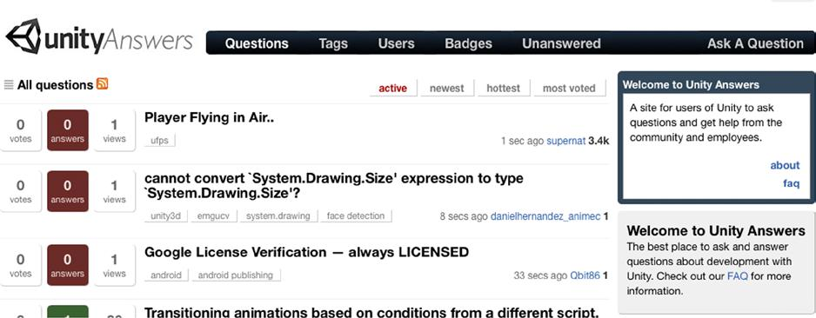

*Hình 13. 1 Các câu hỏi được đăng trên Unity Answers*

Mặc dù không có câu hỏi nào là một câu hỏi ngu ngốc, nhưng có một quy tắc để sử dụng diễn đàn. Cộng đồng nhà phát triển nhìn chung rất thân thiện và sẵn sàng giúp đỡ, nhưng trọng tâm là giúp bạn học hỏi, chứ không phải viết kịch bản cho bạn. Lập trường của các thành viên diễn đàn kỹ thuật là bạn nên cố gắng hết sức để đưa ra giải pháp cho riêng mình trước khi đặt ra câu hỏi. Quan trọng nhất, nó có nghĩa là bạn đã viết một số mã cho tập lệnh của mình và thực hiện một số nghiên cứu ban đầu, chẳng hạn như tự tìm kiếm tài liệu Unity để tìm giải pháp. Nếu bạn đã làm những gì có thể mà bạn vẫn gặp khó khăn, thì đã đến lúc chuyển sang Unity Answers.

Trước khi đặt câu hỏi, hãy tìm kiếm nó trước. Theo dõi các thẻ của các câu hỏi tương tự xuất hiện trong kết quả tìm kiếm có thể giúp bạn tinh chỉnh tìm kiếm của mình. Tỷ lệ cược là câu hỏi tương tự đã được hỏi trước đó và câu trả lời đã có sẵn.

Nếu bạn không thể tìm ra giải pháp cho vấn đề cụ thể của mình, thì đây là lúc bạn nên đặt ra một câu hỏi cho riêng mình. Một câu hỏi hay là rất cụ thể, có mô tả chi tiết về những gì bạn đã cố gắng và kết quả của những nỗ lực đó và bao gồm một đoạn mã thực tế. Sử dụng siêu liên kết để tham khảo tài liệu mà bạn đã xem xét và mô tả cách diễn giải của bạn về nó, cũng như cho bất kỳ câu hỏi nào trên diễn đàn với các giải pháp bạn đã sử dụng và kết quả của bạn. Thông thường, quá trình đặt ra một câu hỏi hay có thể dẫn bạn đến câu trả lời cho riêng mình. Có thể tìm thấy hỗ trợ thêm siêu liên kết, định dạng mã, đính kèm tệp, v.v. trong thanh công cụ của biểu mẫu câu hỏi (Hình 13-2 ).

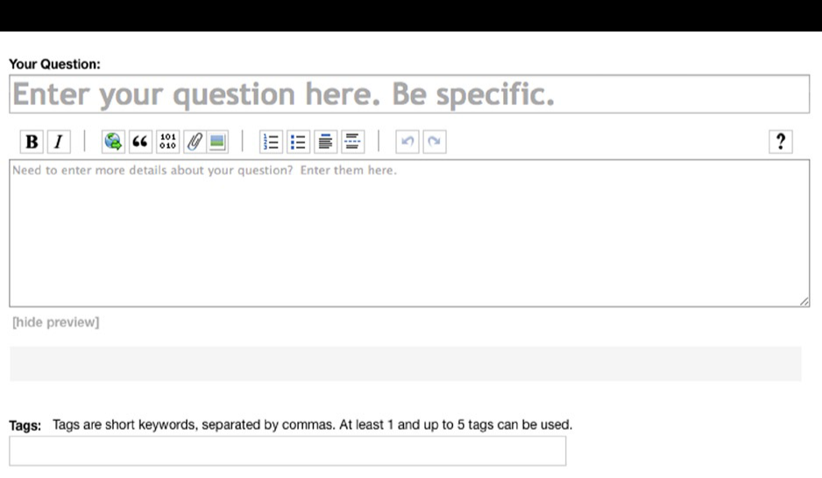

*Hình 13. 2 Mẫu câu hỏi cho Unity Answers*

Hầu hết các diễn đàn đều cung cấp cách tích lũy điểm danh tiếng hoặc điểm nghiệp, cũng như huy hiệu vui vẻ cho các hình thức tham gia khác nhau. Bạn có thể kiếm được điểm cho cả câu hỏi hay và câu trả lời tốt. Trả lời câu hỏi khi bạn có thể, ngay cả khi bạn không cảm thấy mình là chuyên gia. Việc có thể truyền đạt một giải pháp theo cách dễ hiểu không chỉ mang lại cho bạn cảm giác ấm áp để giúp đỡ người khác mà còn củng cố khái niệm trong tâm trí bạn và đóng vai trò là người xây dựng sự tự tin.

Stack Exchange là một tài nguyên lớn dành cho nhà phát triển có chứa một số danh mục diễn đàn.

**GameDev**, tìm thấy tại [http://gamedev.stackexchange.com](https://translate.google.com/translate?hl=vi&prev=_t&sl=auto&tl=vi&u=http://gamedev.stackexchange.com/) , là như bạn có thể đoán, cho trò chơi phát triển

**StackOverflow**, tại [http://stackoverflow.com](https://translate.google.com/translate?hl=vi&prev=_t&sl=auto&tl=vi&u=http://stackoverflow.com/) , hướng nhiều hơn đến các câu hỏi lập trình thuần túy có thể hữu ích cho các câu hỏi liên quan đến mã hóa cho nền tảng mục tiêu của trò chơi của bạn.

Các trang web GameDev Stack và Stack Overflow cũng có định dạng câu hỏi và câu trả lời trực tiếp do cộng đồng xếp hạng (Hình 13-3 ).

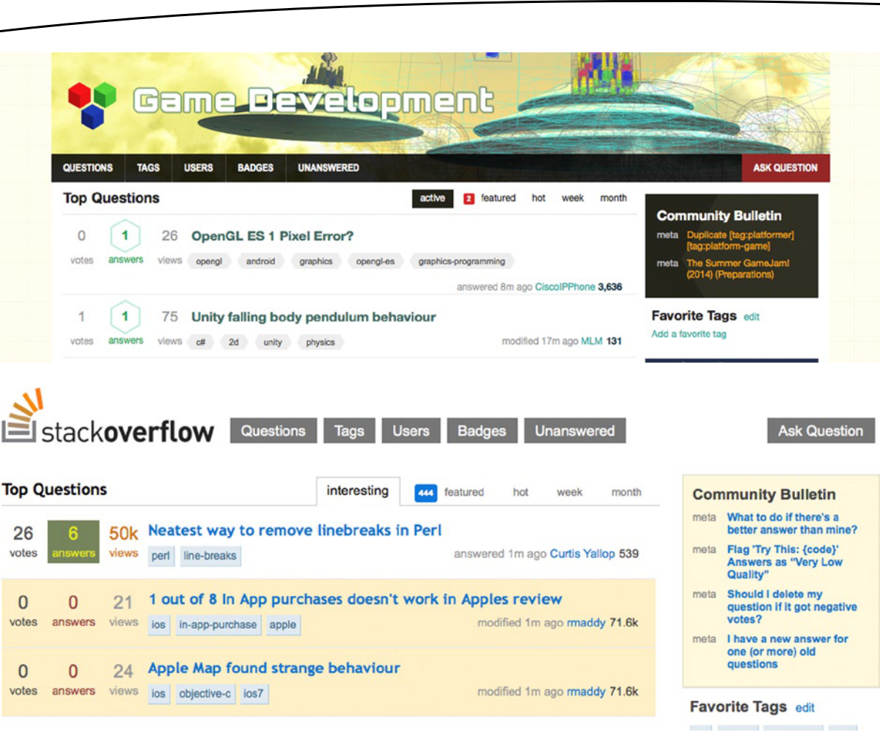

*Hình 13. 3 Các diễn đàn trao đổi thông tin với hình thức cộng đồng đánh giá câu hỏi và câu trả lời trực tiếp*

**Các diễn đàn khác dành cho nhà phát triển**

Một tài nguyên phát triển trò chơi phổ biến khác là Gamasutra . Các chủ đề liên quan đến lập trình có thể được tìm thấy tại [www.gamasutra.com/category/programming](https://translate.google.com/translate?hl=vi&prev=_t&sl=auto&tl=vi&u=http://www.gamasutra.com/category/programming) . Nó chứa các danh mục con của Tính năng lập trình, Cập nhật lập trình, Blog lập trình và Công việc lập trình (Hình 13-4 ). Gamasutra có nhiều định dạng blog hơn và phù hợp hơn để giúp bạn cập nhật những thông tin mới nhất trong cộng đồng nhà phát triển trò chơi hơn là các

câu trả lời kỹ thuật cụ thể. 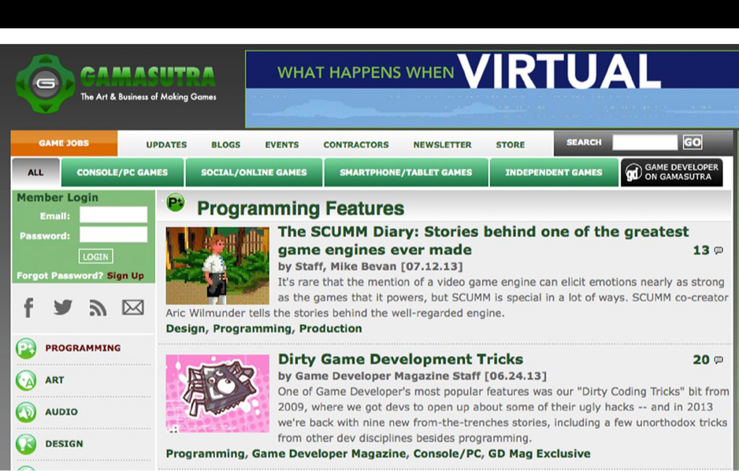

***Hình 13-4.****Gamasutra có cấu trúc ít chính thức hơn một diễn đàn kỹ thuật thuần túy, với các chủ đề rộng hơn*

Mặc dù Unity đã vượt qua ngưỡng trở thành sự lựa chọn đa số giữa các nhà phát triển trò chơi, bạn cũng sẽ thấy các tham chiếu đến các công cụ trò chơi khác tại đây. Các nhà phát triển "post mortems" đóng góp sau khi xuất bản trò chơi khi họ phân tích điều gì đúng và sai trong quá trình phát triển và xuất bản, cung cấp các điểm học tập thực tế tuyệt vời ngay từ các chiến lược.

**Tài nguyên dành cho nhà phát triển dành riêng cho nền tảng**

Các nhà sản xuất của các nền tảng mục tiêu khác nhau muốn các nhà phát triển tạo trò chơi cho các hệ thống tương ứng của họ và do đó cung cấp hỗ trợ đáng kể cho nhà phát triển. Ít nhất họ sẽ cung cấp tài liệu, nhưng hầu hết đều có các diễn đàn tương tự của riêng họ. Thông thường họ có một số kết hợp của tài liệu kỹ thuật, hướng dẫn, diễn đàn kỹ thuật và diễn đàn cộng đồng nhà phát triển.

Mặc dù hầu hết các diễn đàn này yêu cầu bạn tạo một tài khoản người dùng, các yêu cầu có thể rất khác nhau. Một số yêu cầu thông tin pháp nhân kinh doanh hợp pháp, chẳng hạn như ID thuế để đăng ký, trong khi những người khác không yêu cầu điều này cho đến khi bạn sẵn sàng xuất bản. Một số tính phí, tuy nhiên, điều này có thể không bắt buộc cho đến khi bạn sẵn sàng xuất bản. Không yêu cầu bạn phải mua phần cứng, nhưng đó là cách tốt nhất và được khuyến khích thực hiện để kiểm tra trò chơi của bạn trên phần cứng nền tảng mục tiêu chứ không chỉ trình mô phỏng ảo trước khi xuất bản.

Sau đây là một số trang web phổ biến hơn:

**Sony:**[http://us.playstation.com/develop](https://translate.google.com/translate?hl=vi&prev=_t&sl=auto&tl=vi&u=http://us.playstation.com/develop)(Hình 13-5 ). Nếu bạn không ở Hoa Kỳ, Sony có các diễn đàn bổ sung cho các khu vực khác, vì vậy hãy dành một chút thời gian để thực hiện tìm kiếm nhanh cho các khu vực của bạn.

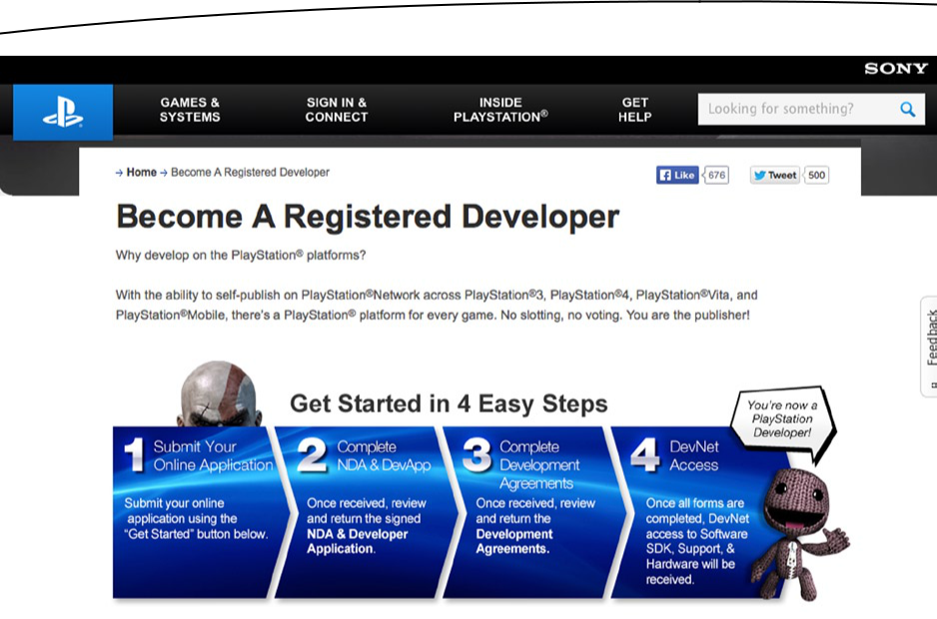

***Hình 13-5.****Đăng ký nhà phát triển Sony PlayStation*

**Microsoft:**[www.xbox.com/en-US/developers](https://translate.google.com/translate?hl=vi&prev=_t&sl=auto&tl=vi&u=http://www.xbox.com/en-US/developers)(Hình 13-6 ). Đây là trang web dành cho nhà phát triển Xbox, nhưng nó cũng giải quyết việc phát triển cho Web, Kinect và Windows PC, máy tính bảng và điện thoại.

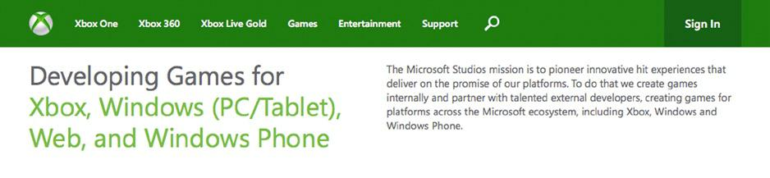

***Hình 13-6.****Đăng ký nhà phát triển Microsoft Xbox, với nhiều thông tin hơn cho các thiết bị khác của họ*

**Nintendo:**[http://wiiu-developers.nintendo.com](https://translate.google.com/translate?hl=vi&prev=_t&sl=auto&tl=vi&u=http://wiiu-developers.nintendo.com/)(Hình 13-7 ). Khả năng tương thích của bảng điều khiển với Unity nổi bật trên trang web của nhà phát triển Nintendo..

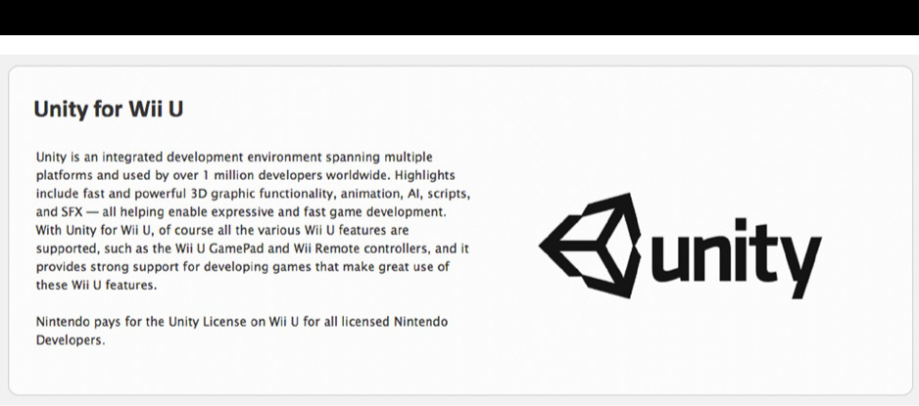

***Hình 13-7.****Hỗ trợ Unity có trên trang web dành cho nhà phát triển Nintendo*

**Apple:**[http://developer.apple.com](https://translate.google.com/translate?hl=vi&prev=_t&sl=auto&tl=vi&u=http://developer.apple.com/)(Hình 13-8 ). Trong trang web nhà phát triển của mình, Apple có các diễn đàn riêng cho các nhà phát triển iOS và OSX, nhưng một diễn đàn chung cho công cụ phát triển phần mềm Xcode.

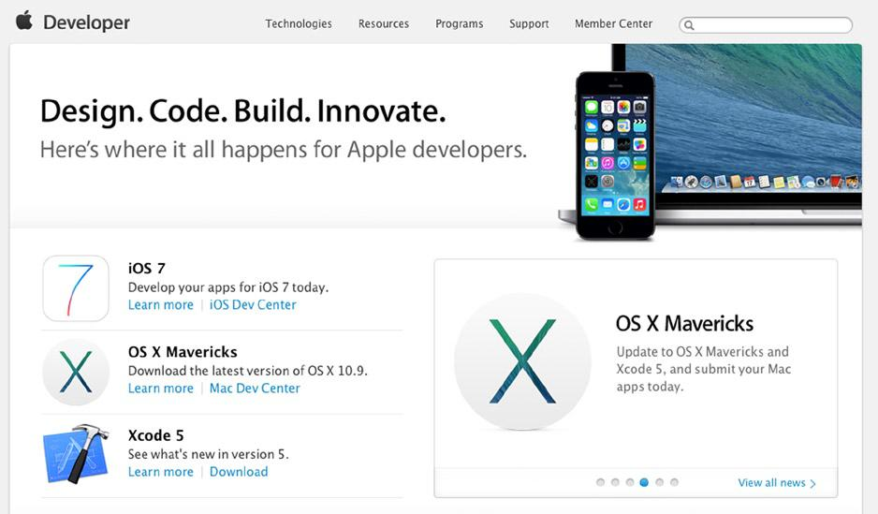

***Hình 13-8.****Trang web trung tâm của Apple dành cho các nhà phát triển Xcode*

**Android:**[http://developer.android.com](https://translate.google.com/translate?hl=vi&prev=_t&sl=auto&tl=vi&u=http://developer.android.com/)(Hình 13-9 ). Android khác với Apple và Microsoft về thiết bị di động vì nó là hệ điều hành do Google phát hành và được sử dụng bởi một số nhà sản xuất khác nhau dẫn đến nhiều diễn đàn dành cho nhà phát triển dựa trên Android. **Samsung**là nhà sản xuất phần cứng thống trị trên toàn thế giới và cung cấp hỗ trợ bổ sung cho các nhà phát triển Android của mình tại [http://developer.samsung.com/forum/en](https://translate.google.com/translate?hl=vi&prev=_t&sl=auto&tl=vi&u=http://developer.samsung.com/forum/en) để tận dụng khả năng của các thiết bị Samsung nói riêng, ngoài điện thoại di động cho đến tivi và công nghệ đeo của hãng.

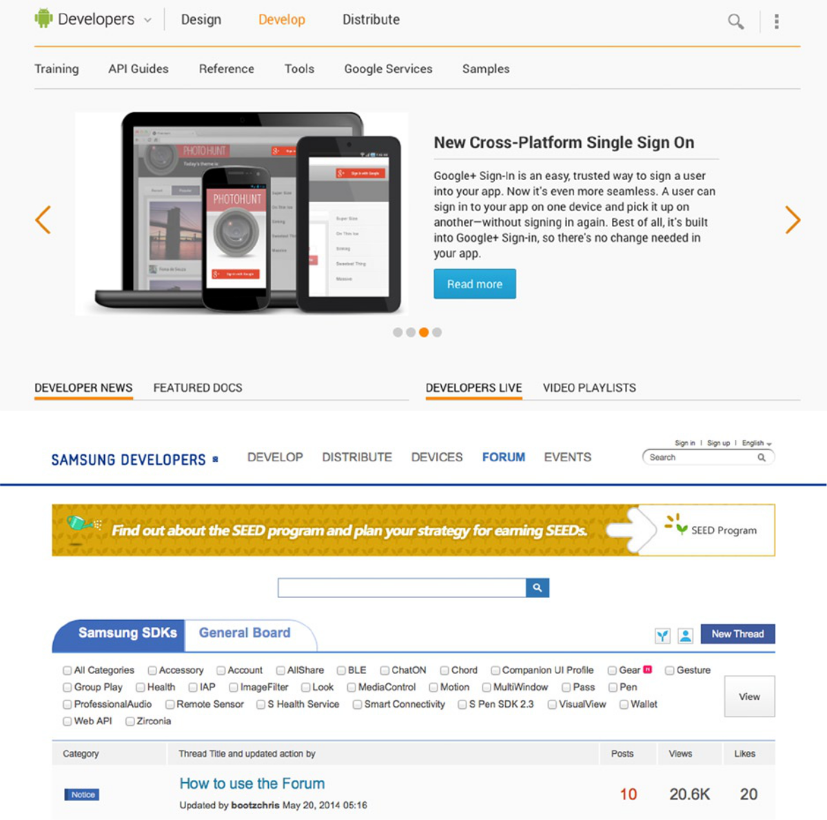

***Hình 13-9.****Các trang web dành cho nhà phát triển sản phẩm Samsung dựa trên Android và Android*

Bạn chắc chắn nhận được nhiều lợi nhuận nhất từ ​​góc độ tiếp thị bằng cách tạo ra các trò chơi cho các nền tảng trò chơi phổ biến, được thiết lập tốt. Nếu bạn quan tâm đến các công nghệ tiên tiến hoặc chỉ muốn thử một thứ gì đó khác biệt, có những địa điểm trò chơi ít được biết đến hơn cũng hỗ trợ Unity:

**Sphero:**[http://developer.gosphero.com](https://translate.google.com/translate?hl=vi&prev=_t&sl=auto&tl=vi&u=http://developer.gosphero.com/) . Sphero là một nền tảng trò chơi bắn bóng robot được điều khiển bởi các thiết bị Android hoặc iOS, tích hợp những trò hề về robot trong thế giới thực của nó với đầu vào máy ảnh của thiết bị và màn hình GUI vào một môi trường trò chơi thực tế tăng cường / điều khiển từ xa kết hợp — hoặc theo cách ngược lại , nó có thể được sử dụng thông qua các cảm biến của nó như một bộ điều khiển trò chơi.

Một **plug-in**là một thành phần phần mềm mà kéo dài một phần mềm ứng dụng đã tồn tại với một tính năng mới hoặc các tính năng. Trình cắm Sphero cho Unity có sẵn trực tiếp thông qua Cửa hàng tài sản hợp nhất (Hình 13-10 ).

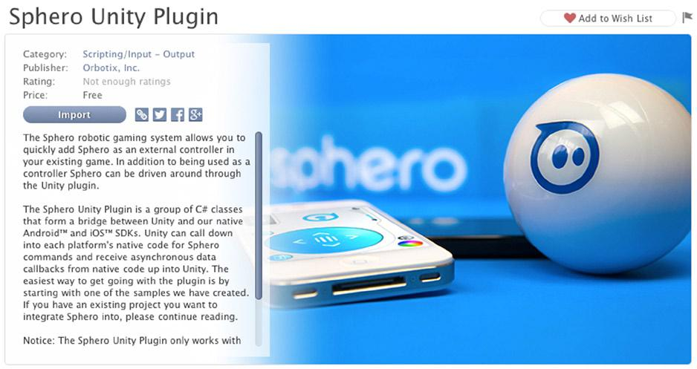

***Hình 13-10.****Plugin Sphero trong Unity Asset Store*

Hai bộ công cụ phát triển phần mềm thực tế tăng cường hàng đầu, **Vuforia**tại [http: // developer. vuforia.com/resource/skd/unity](https://translate.google.com/translate?hl=vi&prev=_t&sl=auto&tl=vi&u=http://developer.vuforia.com/resource/skd/unity) và **Metaio**tại [http://dev.metaio.com/sdk/getting-started/ Unity](https://translate.google.com/translate?hl=vi&prev=_t&sl=auto&tl=vi&u=http://dev.metaio.com/sdk/getting-started/unity3d) cũng hỗ trợ Unity, mặc dù bạn phải truy cập trực tiếp vào các trang web tương ứng của họ thay vì thông qua Unity Asset Store (Hình 13-11 ).

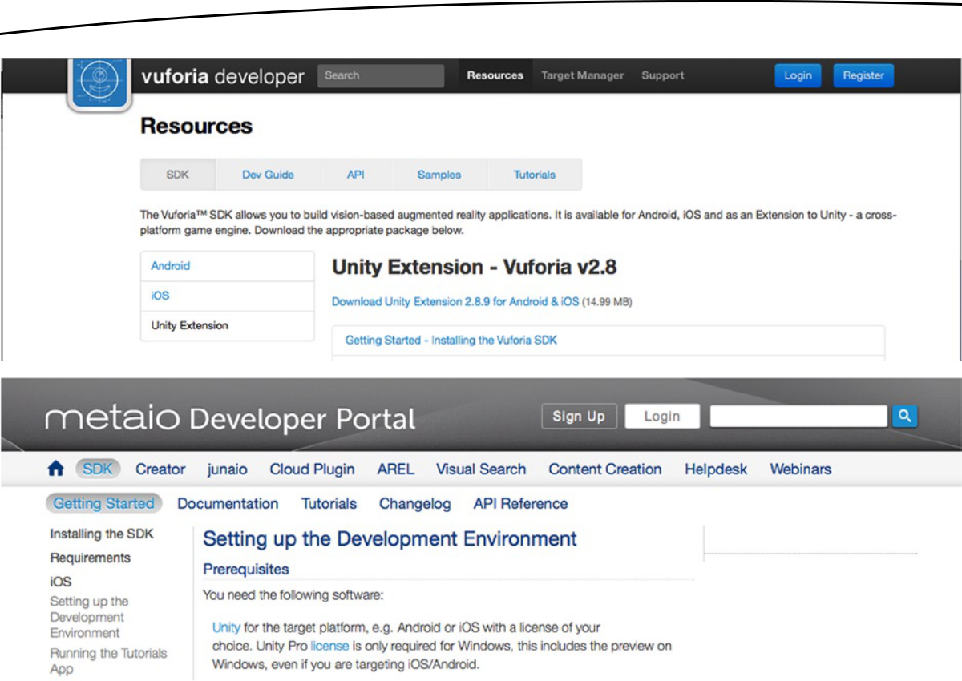

***Hình 13-11.****Tạo trò chơi thực tế tăng cường dựa trên Vuforia hoặc Metaio với Unity*

**Leap Motion:**[http://developer.leapmotion.com](https://translate.google.com/translate?hl=vi&prev=_t&sl=auto&tl=vi&u=http://developer.leapmotion.com/) . Leap Motion là một bộ điều khiển phát hiện chuyển động. Hỗ trợ nhà phát triển được cung cấp trực tiếp trên trang web của họ. Số lượng tài sản Leap Motion độc quyền và được tạo độc lập có sẵn trên Unity Asset Store tiếp tục tăng lên (Hình 13-12 ).

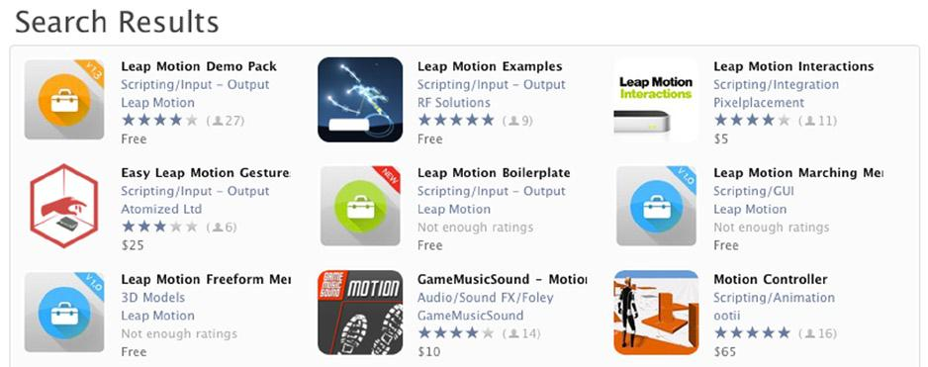

***Hình 13-12.****Nội dung cho bộ điều khiển Leap Motion có sẵn trên Unity Asset Store*

**Oculus Rift:**[http: //developer/oculusvr.com/forums](https://translate.google.com/translate?hl=vi&prev=_t&sl=auto&tl=vi&u=http://developer/oculusvr.com/forums) . Tai nghe thực tế ảo này bổ sung vào trải nghiệm trò chơi của các hệ thống dựa trên Windows, Mac OS hoặc Linux với màn hình hình ảnh sống động đáp ứng chuyển động của đầu người chơi (Hình 13-13 ).

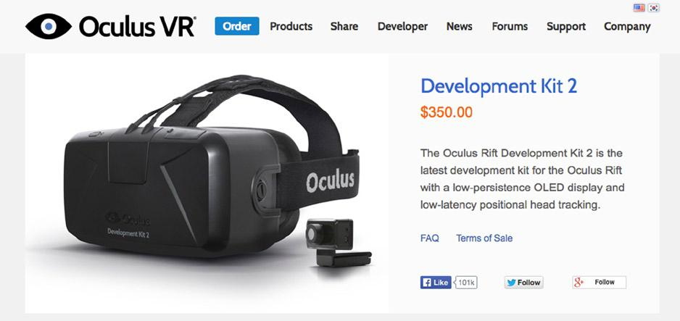

***Hình 13-13.****Tai nghe Oculus Rift và máy dò chuyển động*

Ngay cả với vô số diễn đàn hỗ trợ nhà phát triển trò chơi này, Unity Answers là điểm dừng đầu tiên tốt nhất của bạn để được trợ giúp kỹ thuật về phát triển trò chơi Unity. Bạn có thể mở rộng tìm kiếm của mình tới các diễn đàn lập trình và phát triển trò chơi chung hoặc tiếp cận với các nhóm nhà phát triển tập trung vào nền tảng cụ thể, tùy thuộc vào nhu cầu của bạn. Bạn chắc chắn sẽ tìm thấy sự trợ giúp thân thiện ở bất kỳ đâu trong cộng đồng nhà phát triển trò chơi khi bạn thu hẹp lĩnh vực quan tâm của mình và giải quyết trên một vài diễn đàn yêu thích.

**Các nhóm, tổ chức và tập thể ngẫu nhiên**

Các nhà phát triển Unity ở khắp mọi nơi và có nhiều địa điểm để bạn lựa chọn để kết hợp với các đồng nghiệp mới của bạn. Bạn có thể tìm thấy **Diễn đàn Unity**không quá kỹ thuật bên cạnh tab Câu trả lời trong menu Cộng đồng Unity (Hình 13-14 ).

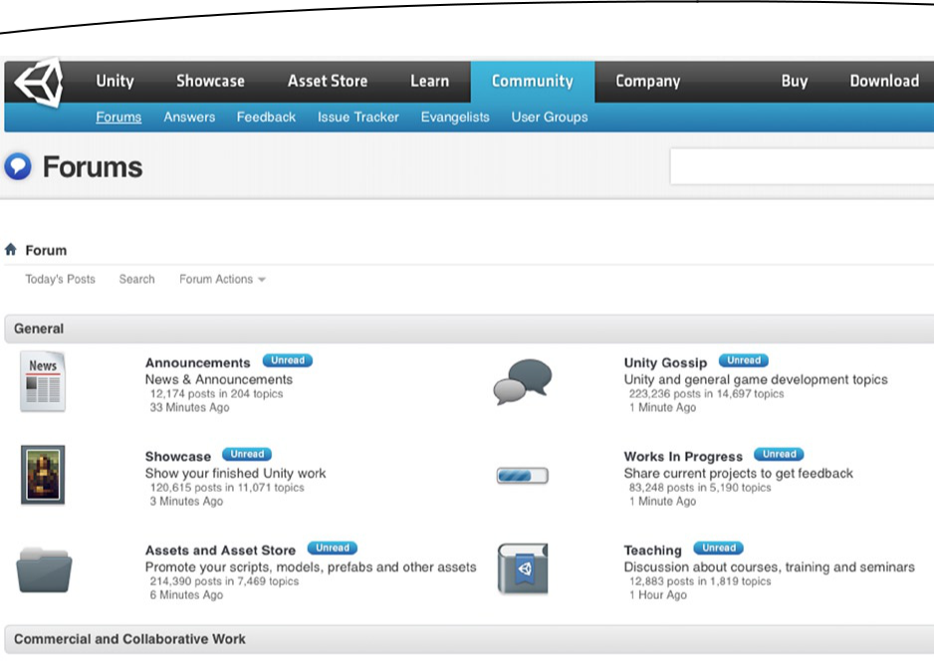

***Hình 13-14.****Diễn đàn Cộng đồng Unity*

Tại đây bạn có thể giao lưu với cộng đồng nhà phát triển Unity trực tuyến. Nếu bạn muốn gặp gỡ trực tiếp, hãy chọn tab **Nhóm người dùng**để tìm một nhóm cục bộ. Bạn sẽ thấy rằng nhiều nhóm trong số này được liệt kê trên **Meetup**, một trang web đóng vai trò như một kho lưu trữ trung tâm để tìm kiếm các nhóm cục bộ cho những người có chung sở thích dưới bất kỳ hình thức nào.

Nếu bạn không thấy một nhóm ở khu vực của mình trong danh sách Nhóm người dùng Unity, hãy thử tìm kiếm trực tiếp trên [www.meetup.com](https://translate.google.com/translate?hl=vi&prev=_t&sl=auto&tl=vi&u=http://www.meetup.com/) . Bạn có thể tìm thấy các nhóm Unity cục bộ mới hơn, nhỏ hơn tại đây; nếu không có, bạn có thể liệt kê phát triển trò chơi Unity như một lĩnh vực quan tâm để bạn có thể được thông báo khi một nhóm trong khu vực của bạn được thành lập. Bạn thậm chí có thể cân nhắc bắt đầu một mình. Các sự kiện nhóm tại địa phương khác nhau và có thể hoàn toàn là những buổi gặp gỡ xã hội, các buổi thuyết trình kỹ thuật, các buổi phản hồi về dự án của các thành viên trong nhóm, các buổi hướng dẫn thực hành hoặc bất cứ điều gì mà các thành viên quan tâm.

Các **GDC**(Game Developers Conference) là sự kiện thường niên trong ngành công nghiệp phát triển game, nơi hàng chục ngàn thành viên công nghiệp phát triển trò chơi thu thập. Các bài giảng và hướng dẫn, cuộc thi và giải thưởng, hội thảo, chức năng mạng, tiệc tùng, v.v. diễn ra trong những ngày diễn ra cuộc tụ họp đông đảo này. Tất cả các chi tiết có thể được tìm thấy tại [www.gdconf.com](https://translate.google.com/translate?hl=vi&prev=_t&sl=auto&tl=vi&u=http://www.gdconf.com/) .

Unity có hội nghị hàng năm của riêng mình, được gọi là **Unite**. Unite được tổ chức tại một thành phố khác nhau ở Bắc Mỹ mỗi năm, với các địa điểm khu vực khác trên khắp thế giới (Hình 13-15 ). Bạn sẽ tìm thấy tất cả mọi thứ Unity ở đây: kỹ thuật, nghệ thuật, cũng như kinh doanh. Có các hội thảo đào tạo thực hành, các cuộc nói chuyện từ những người kỳ cựu trong ngành và xem trước các tính năng và sản phẩm mới. Bạn không cần phải đạt được một số

mức độ kinh nghiệm hoặc xuất bản một trò chơi để tham dự. Trên thực tế, có một Ngày đào tạo Unity bổ sung ngay trước Unite cho những người hoàn toàn thiếu kinh nghiệm để được giới thiệu về Unity trước khi hội nghị chính bắt đầu. Thông tin thêm về Unite và Ngày Đào tạo Unity có trên trang web Unity3D tại [http://unity3D.com/unite](https://translate.google.com/translate?hl=vi&prev=_t&sl=auto&tl=vi&u=http://unity3d.com/unite) .

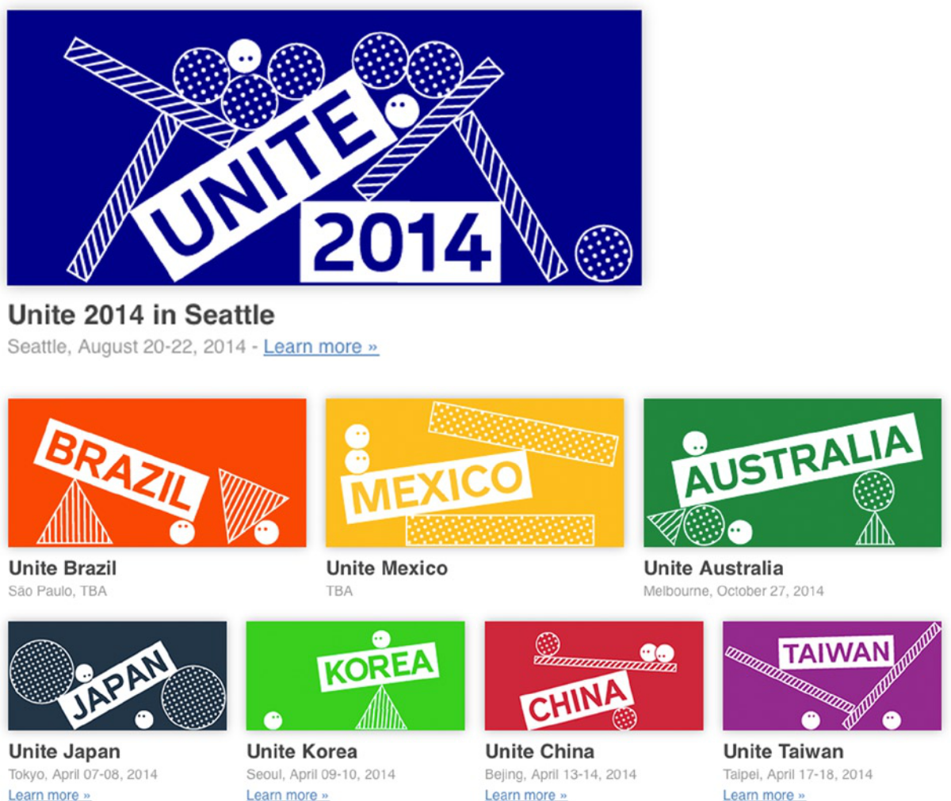

***Hình 13-15.****Các địa điểm chính và khu vực cho Unite trong năm 2014*

Các **IGDA**(Hiệp hội Các nhà phát triển game quốc tế) là một tổ chức phi lợi nhuận chuyên nghiệp lớn mà những người ủng hộ cho ngành công nghiệp và cung cấp lợi ích thành viên bao gồm các sự kiện quanh năm tài trợ, giảm giá, hội thảo giáo dục, và nhiều hơn nữa. Nó có thể được tìm thấy tại [www.igda.org](https://translate.google.com/translate?hl=vi&prev=_t&sl=auto&tl=vi&u=http://www.igda.org/) .

**Tranh tài game**

ame Jam là cách tuyệt vời để cải thiện kỹ năng của bạn trong bối cảnh cường độ cao siêu thú vị. Trò chơi ùn tắc về cơ bản là các thử thách nhóm có tổ chức, trong đó các cá nhân hoặc đội phải tạo một trò chơi từ đầu trong một khoảng thời gian ngắn, thường là 24 đến 48 giờ.

Các đội được thành lập từ những người tham gia khi bắt đầu trò chơi. Mục tiêu của họ là tạo ra một nguyên mẫu trò chơi hoạt động được. Nguyên mẫu này phải tuân theo nguyên tắc của trò chơi jam, có thể chỉ định những thứ như một chủ đề hoặc tính năng phải được sử dụng.

Người tham gia có thể là bất kỳ ai tham gia phát triển trò chơi bao gồm lập trình viên, nghệ sĩ và nhà thiết kế trò chơi, nhưng mức độ thông thạo khác nhau. Bất kể bạn là người mới hay bạn có thể tham gia bao nhiêu giờ, sẽ có điều gì đó bạn có thể làm để đóng góp. Những việc đơn giản như tìm kiếm nội dung hoặc ghi lại hiệu ứng âm thanh là những đóng góp đáng giá. Một số cuộc thi cho phép tham gia qua Internet, nhưng điểm thực sự của cuộc thi là tụ tập để kết bạn và vui chơi.

**Game Jam toàn cầu:**[http://globalgamejam.org](https://translate.google.com/translate?hl=vi&prev=_t&sl=auto&tl=vi&u=http://globalgamejam.org/) . Sự kiện mứt trò chơi lớn hàng năm được tổ chức vào tháng Giêng hàng năm.

Đây là sự kiện phối hợp được tổ chức đồng thời tại hàng trăm địa điểm trên thế giới.

**Ludum Dare:**[http://ludumdare.com](https://translate.google.com/translate?hl=vi&prev=_t&sl=auto&tl=vi&u=http://ludumdare.com/) . Mứt trò chơi trực tuyến được tổ chức bốn tháng một lần bao gồm hai sự kiện đồng thời (Cuộc thi và Cuộc thi). Sự cạnh tranh là khốc liệt hơn của cả hai, nơi bạn phải làm việc một mình, tạo ra tất cả mã trò chơi và nội dung theo chủ đề trong vòng 48 giờ. Jam thoải mái hơn, cho phép các nhóm và sử dụng lại nội dung hiện có, đồng thời cung cấp cho bạn

72 giờ để hoàn thành.

**Trò chơi Bắc Âu Jam:**[http://nordicgamejam.org](https://translate.google.com/translate?hl=vi&prev=_t&sl=auto&tl=vi&u=http://nordicgamejam.org/) . Một trong những trò chơi ùn tắc lớn nhất trên thế giới, được tổ chức tại Đan Mạch.

Nếu một sự kiện lớn có vẻ khó khăn hoặc không thuận tiện, hoặc đơn giản là quá xa, hãy thử bắt đầu với **One Game a Month**: [http://onegameamonth.com](https://translate.google.com/translate?hl=vi&prev=_t&sl=auto&tl=vi&u=http://onegameamonth.com/) (Hình 13-16 ). Nó mở cửa cho tất cả nhưng có lẽ là trang web gây nhiễu trò chơi thân thiện nhất , ít đáng sợ nhất và khuyến khích nhất. Các sự kiện diễn ra trực tuyến, với một thử thách mới hàng tháng.

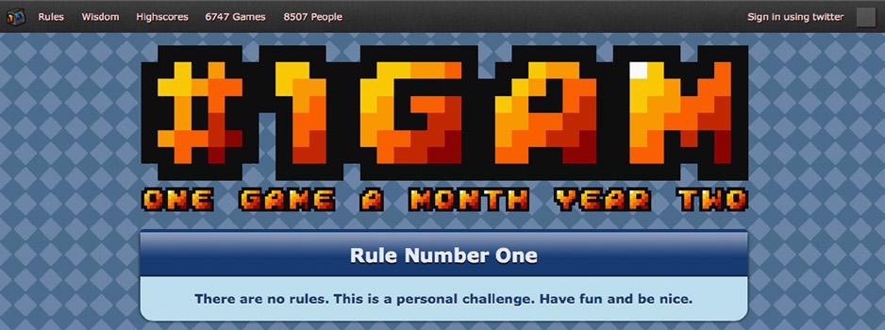

***Hình 13-16.****Một trò chơi mỗi tháng: một trang web trò chơi trực tuyến hấp dẫn, ít quan trọng*

Nếu bạn quan tâm đến một loại mứt, bạn sẽ có thể tìm thấy một loại phù hợp với mình trên các trang web như [http://gamejamcentral.com](https://translate.google.com/translate?hl=vi&prev=_t&sl=auto&tl=vi&u=http://gamejamcentral.com/) hoặc bằng một tìm kiếm trực tuyến đơn giản.

Một lời về các sự kiện được tài trợ: Luôn đọc bản in đẹp. Thông thường, các giải thưởng chỉ đơn giản là quyền khoe khoang với phần thưởng khuyến mãi trò chơi từ các nhà tổ chức trò chơi. Một số quy tắc về kẹt game có thể bao gồm việc chuyển một số hoặc tất cả các quyền đối với các trò chơi được tạo ra trong một sự kiện, vì vậy hãy đảm bảo rằng bạn nắm rõ các yêu cầu.

**Cuộc đua và phần thưởng**

Nói chung, các cuộc thi là một cuộc thi đưa ra phần thưởng cho người chiến thắng và đôi khi là á quân, trong khi giải thưởng và lễ trao giải đưa ra sự công nhận cho những thành tích đáng kể của một số loại. Bạn có thể tìm thấy các cuộc thi mà giải thưởng duy nhất là quyền khoe khoang và các lễ trao giải cung cấp một gói giải thưởng đẹp ngoài giải thưởng đó.

**Cuộc đua**

**Các cuộc đua**thường được tài trợ và trao giải thưởng cho người chiến thắng. Giống như mứt, các cuộc thi này có thể diễn ra tại địa phương hoặc trực tuyến, với các gói giải thưởng lớn nhỏ, nhưng chúng thường có thời hạn cuối cùng theo thứ tự hàng tháng vì họ đang tìm kiếm một sản phẩm cuối cùng được đánh bóng hơn là một nguyên mẫu kết hợp với nhau. Các giải thưởng tiền mặt lớn thường được các công ty tài trợ như một động lực để các nhà phát triển tập trung vào việc sản xuất các trò chơi sử dụng các sản phẩm phần mềm hoặc phần cứng của họ. Các gói có thể bao gồm giấy phép miễn phí, khuyến mại bổ sung và các tính năng bổ sung có giá trị khác.

Ví dụ, tại thời điểm viết bài này, Unity và Microsoft có một cuộc thi dành cho các trò chơi Unity nhắm mục tiêu đến nền tảng Windows và Windows Phone (Hình 13-17 ).

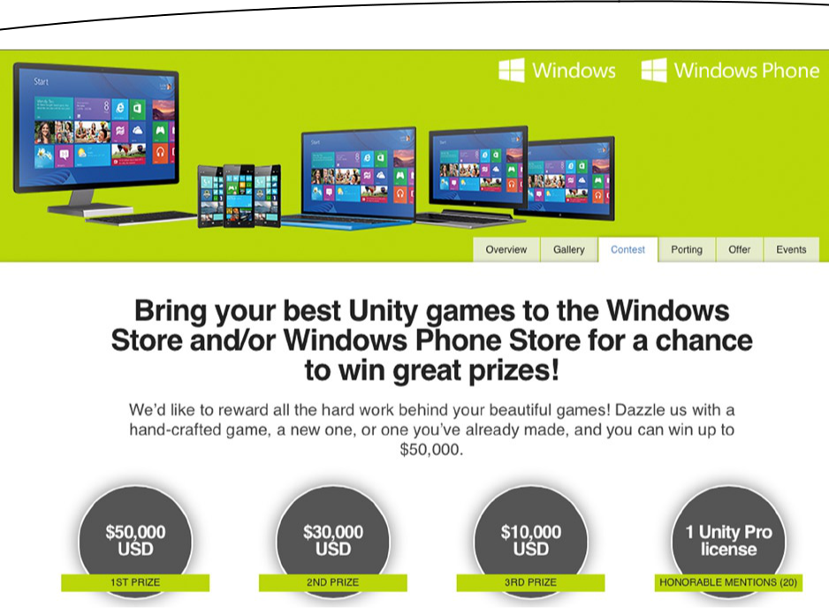

***Hình 13-17.****Ví dụ về cuộc đua và giải thưởng*

Theo dõi Unity, các nhà sản xuất nền tảng trò chơi và các trang web tổ chức sự kiện trong ngành để biết thông báo về cuộc thi. Mở rộng tìm kiếm của bạn để bao gồm "nhà phát triển ứng dụng" ngoài "nhà phát triển trò chơi", vì nhiều cuộc thi ứng dụng có danh mục trò chơi. Nếu bạn sống ở khu vực đô thị, hãy kiểm tra lịch của trung tâm hội nghị địa phương để biết các sự kiện liên quan đến trò chơi điện tử, điện tử và ứng dụng. Thông thường, kết quả của cuộc thi được công bố tại sự kiện, vì vậy hãy nhớ rằng ngày công bố thể lệ cuộc thi và thời hạn nộp hồ sơ sẽ diễn ra sớm hơn nhiều so với sự kiện thực tế.

**Đọc bản in đẹp**. Biết thời hạn, biết các quy tắc và biết các phân nhánh của thỏa thuận tham gia. Nếu bạn bỏ lỡ thời hạn, bạn không thể giành chiến thắng. Nếu bạn không tuân theo các quy tắc, bạn có thể bị loại. Nếu bạn không đọc bản in đẹp, bạn sẽ không biết điều gì có thể xảy ra. Tôi đã thấy mọi người ngạc nhiên khi họ mất quyền sở hữu trò chơi của mình khi tham gia vào một cuộc thi.

Sử dụng ví dụ về Windows Store, để đủ điều kiện tham gia cuộc thi, trò chơi của bạn phải được xuất bản trên Windows Store trong khoảng thời gian từ ngày 1 tháng 5 năm 2014 đến ngày 20 tháng 7 năm 2014, vì vậy không nghi ngờ gì trò chơi vẫn thuộc về bạn. Mặt khác, điều này có nghĩa là trò chơi của bạn phải trải qua quá trình gửi cho Windows Store, có nghĩa là bạn có thể nên thiết lập pháp nhân kinh doanh của mình. Nếu bạn đã quen với việc nộp bài tập vừa hoàn thành đó cho sếp hoặc giáo sư vài phút trước thời hạn, trò chơi của bạn có thể sẽ không đến được ban giám khảo kịp thời.

**Phần thưởng**

**Giải thưởng**thường gắn liền với một sự kiện nhất định, mặc dù chúng có thể là lý do cho chính buổi lễ.

Hội nghị Unite hàng năm đã đề cập trước đây có các giải thưởng để công nhận những thành tựu và tiến bộ trong các trò chơi dựa trên Unity. Một loạt các hạng mục và mô tả giải thưởng được liệt kê trong Bảng 13-1 .

***Bảng 13-1.****Các hạng mục giải thưởng và mô tả cho Sự kiện Unite 2014*

|  |  |
| --- | --- |
| **Hạng mục** | **Mô tả** |
|  |  |
| **Best 3D Visual Experience** | Để trình bày cho hạng mục này sẽ được đánh giá dựa trên giá trị nghệ thuật bao gồm sự gắn kết giữa phong cách và chủ đề, tính sang tạo và/hoặc kỹ năng về kỹ thuật |
| **Best 2D Visual Experience** | Để trình cho hạng mục này sẽ được đánh giá dựa trên giá trị nghệ thuật bao gồm sự gắn kết giữa phong cách và chủ đề, tính sáng tạo hoặc kĩ năng về kĩ thuật. |
| **Best Gameplay** | Điều khiển trưc quan đổi mới, sáng tạo, độ phức tạp, và tính tiêu khiển là những gì làm cho game thú vị và mang tính giải trí.Chúng tôi đang tìm kiếm các game xuất sắc trong một hoặc tất cả các tiêu chí này. |
| **Best VizSim Project** | Các dự án unity với hạng mục này có thể mang mọi hình dạng và kích thước; năm nay chúng tôi đang tìm kiếm các dự án có một số ứng dụng thế giới về ảo hóa, mô phỏng và đào tạo |
|  |  |
|  |  |
| **Best Non-game Project** | Các sản phẩm tạo nên bằng unity nằm ngoài lĩnh vực game hay VizSim gồm các dự án như đồ họa, quảng cáo, các sách và truyện tranh tương tác, đồ họa kĩ thuật số, các hệ thống tương tác vật lí và các chương trình thông tin sẽ muốn để trình bày cho giải thưởng này |
|  |  |
| **Best Student Project** | Đây là giải thưởng cho các dự án thực hiện bởi sinh viên hiện đang được hoàn thành như là một phần của trương trình đào tạo của một đơn vị giáo dục. Các dự án sẽ được đánh giá dựa trên sự sáng tạo, chất lượng kỹ thuật và nghệ thuật gắn kết chung giữa đồ họa, âm thanh và trình bày. |
|  |
| **Community Choice** | Hạng mục này sẽ được bình chọn bởi cộng đồng các nhà phát triển game và thể hiện sự yêu thích của cộng đồng qua bảng xếp hạng. |
| **Golden Cube (best overall)** | Giải thưởng này dành cho dự án tổng thể tốt nhất được thực hiện với Unity vào năm ngoái. Tất cả mọi thứ từ thành tựu kĩ thuật và phong cách trực quan đến sản phẩm âm thanh và mức độ tiêu khiển sẽ được đưa vào trong đánh giá để lựa chọn một người chiến thắng chung cuộc. |
|  |  |
|  |  |
|  |  |

**E3**, Electronic Entertainment Expo do **Hiệp hội Phần mềm Giải trí**tổ chức, được tổ chức hàng năm tại Trung tâm Hội nghị Los Angeles. Tiếp theo là **giải thưởng Game Critics Awards**vào cuối năm , được chọn ra từ **giải thưởng**hay nhất của E3 bởi một nhóm truyền thông độc lập bao gồm ngành công nghiệp trò chơi điện tử.

Các ngành công nghiệp chuyên biệt có vai trò trong trò chơi điện tử cũng bắt đầu nhận ra tầm quan trọng của ngành phát triển trò chơi trong lĩnh vực của họ. Giải **Annie**, phiên bản của Giải thưởng Viện hàn lâm đã được công nhận trong lịch sử về hoạt hình trong truyền hình và điện ảnh, gần đây đã thêm hạng mục “Trò chơi video hoạt hình hay nhất”.

Khi bạn xem xét các kết quả, chẳng hạn như bốn trong số sáu trò chơi đoạt Giải thưởng Thiết kế Apple 2014 được thực hiện với Unity, bạn có thể thấy cách sau các hội nghị và lễ trao giải này có thể cung cấp cho bạn ý tưởng về các xu hướng mới nhất cũng như mức chất lượng cần phấn đấu trong trò chơi của bạn.

**Nguồn mã**

Bạn không đọc từ điển để học ngoại ngữ và bạn không đọc tài liệu Unity từ trước ra sau trong một lần ngồi để mở rộng kỹ năng viết kịch bản của mình. Thay vào đó, bạn viết nhiều kịch bản hơn khi bạn tạo ra nhiều trò chơi hơn.

Có rất nhiều lớp kịch bản Unity để bổ sung vào cơ sở kiến ​​thức của bạn, nhưng đừng lo lắng — bạn sẽ tiếp thu nó khi bạn tiếp tục. Bây giờ bạn đã có một nền tảng vững chắc về cách lập trình trong UnityScript và bạn biết tham khảo tài liệu để được giải thích thêm và các đoạn mã mẫu. Tham khảo những điều này khi bạn tiếp tục củng cố khái niệm cơ bản, trong khi bối cảnh của trò chơi giúp bạn dễ dàng nhớ hơn cả cách thức và lý do tại sao bạn sử dụng lớp hoặc phương pháp đó.

Đồng thời, bạn không phải làm mọi thứ từ đầu, cũng như bạn không muốn. Thường xuyên hơn không, một lập trình viên khác đã cố gắng giải quyết một vấn đề tương tự mà bạn đang gặp phải trong một số khía cạnh của trò chơi của riêng bạn và những giải pháp này có sẵn cho bạn. Việc sử dụng các tập lệnh này sẽ nhanh chóng thúc đẩy quá trình phát triển trò chơi của bạn, trong khi học bất kỳ lớp UnityScript mới nào hoặc cách tiếp cận khác để giải quyết một vấn đề thực tế sẽ nhanh chóng nâng cao bộ kỹ năng của bạn.

Một nguồn tập lệnh là Unity Asset Store. Tập lệnh cũng là tài sản, vì vậy bạn sẽ tìm thấy nhiều loại tập lệnh trong một số danh mục con ở đây (Hình 13-18 ).

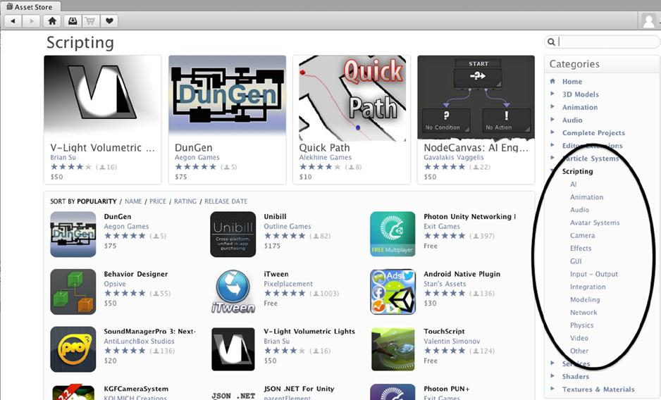

***Hình 13-18.****Các danh mục tài sản kịch bản có sẵn trên Cửa hàng tài sản*

GitHub, một bộ sưu tập kho lưu trữ mã trực tuyến nơi các nhà phát triển chia sẻ và cộng tác, là một kho lưu trữ mã nguồn mở tuyệt vời khác. Các diễn đàn dành cho nhà phát triển khác nhau cũng là một nguồn cung cấp các giải pháp mã tập trung cho các vấn đề cụ thể và là một nền tảng để tranh luận sôi nổi về các cách tiếp cận thay thế để giải quyết vấn đề.

**Không chỉ là sở thích**

Nếu mục tiêu của bạn là tìm việc làm với tư cách là một nhà phát triển trò chơi, thì không bao giờ là quá sớm để nghĩ đến việc xây dựng danh mục đầu tư và lý lịch. Cho dù bạn có được đào tạo chính quy hay không, các nhà tuyển dụng tiềm năng sẽ muốn xem bạn có những kỹ năng gì. Ngay cả khi bạn không biết về kỳ vọng của nhà tuyển dụng, việc học hỏi họ sẽ cung cấp cho bạn hướng dẫn để tinh chỉnh các kỹ năng đang phát triển của bạn để đáp ứng các tiêu chuẩn của ngành.

**Hồ sơ năng lực**

Sự khác biệt giữa lý lịch và danh mục đầu tư là lý lịch là một bản tóm tắt bằng văn bản về các kỹ năng chuyên môn và nền tảng giáo dục của bạn, và **danh mục đầu tư**là một tập hợp các ví dụ về công việc của bạn như viết mã, trình diễn và thậm chí là các trò chơi đã hoàn thành.

Một danh mục đầu tư là một điều cần thiết để tham gia vào ngành công nghiệp trò chơi, cho dù bạn là một lập trình viên tự học hay đã có bằng cấp. Trên thực tế, một trong những yêu cầu phổ biến nhất mà bạn sẽ thấy đối với một vị trí đầu vào là “Bằng cử nhân về Khoa học máy tính hoặc kinh nghiệm làm việc tương đương”. Không cần phải có một nền giáo dục chính thức nếu bạn có thể chứng minh thông qua danh mục đầu tư của mình rằng bạn có những gì họ đang tìm kiếm. Trong cả hai trường hợp, nội dung của danh mục đầu tư đều giống nhau, điểm khác biệt duy nhất là đối với sinh viên, các dự án từ các môn học nên được xác định riêng biệt với các dự án độc lập.

Danh mục đầu tư là tập hợp các mẫu tốt nhất về công việc phát triển trò chơi của bạn. Hãy đối mặt với nó, một vài trò chơi đầu tiên của bạn có thể sẽ không giành được giải thưởng, nhưng chúng rất quan trọng vì những lý do khác. Họ cho thấy kỹ năng của bạn, và họ cho thấy khả năng học hỏi của bạn và gắn bó với một dự án đến cùng.

Tôi đã đạt được hợp đồng biểu diễn trò chơi trả phí đầu tiên của mình thông qua một cá nhân mà tôi đã gặp tại sự kiện Meetup dành cho các nhà phát triển. Tôi không có nhiều danh mục đầu tư vào thời điểm đó, nhưng tôi đã phát triển một vài ứng dụng di động năng suất nhỏ cho một công ty khởi nghiệp địa phương. Nhận xét của anh ấy, “Điều này cho tôi biết bạn có thể hoàn thành và xuất bản một dự án,” khiến tôi ngạc nhiên vì tôi không nghĩ về nó theo cách đó.

Trên thực tế, vào thời điểm chúng tôi đang trò chuyện và tôi cho anh ấy xem các ứng dụng trên điện thoại của mình, tôi không biết anh ấy đã đến cuộc họp đó để tìm người thuê. Tôi không nghĩ rằng mình đã có đủ kỹ năng hoặc kiến ​​thức bởi vì tôi đau đớn nhận ra rằng mình còn chưa học được bao nhiêu. Dự án đó đã chuyển thành dự án thứ hai, cả hai dự án này tôi đều hoàn thành xuất sắc và tôi đã học được rất nhiều điều trong quá trình này. Như tôi đã đề cập, trong bối cảnh lĩnh vực phát triển trò chơi điện tử đang phát triển nhanh chóng như thế nào, sẽ luôn có nhiều điều để học hỏi.

Bạn nên có một vài **trò chơi hoàn chỉnh**trong danh mục đầu tư của mình. Hoàn thành có nghĩa là màn hình giật gân; menu bao gồm những điều cơ bản về bắt đầu, tạm dừng và thoát khỏi trò chơi; tùy chọn người chơi; về cơ bản là tất cả các tương tác phụ của trò chơi với người chơi, ngoài chính lối chơi. Các trò chơi ở nhiều thể loại, 2D và 3D, thể hiện chiều sâu và tính linh hoạt.

Bạn cũng có thể **có các bản trình diễn tính năng**: các đoạn trò chơi tập trung vào các tính năng cụ thể mà bạn đang thể hiện một kỹ năng, chẳng hạn như AI hoặc các hiệu ứng đặc biệt. Các lập trình viên không được mong đợi phải có các kỹ năng nghệ thuật cấp chuyên nghiệp; do đó thuật ngữ **lập trình viên nghệ thuật**cho trình giữ chỗ, thường là nghệ thuật chất lượng kém hơn nội dung được sử dụng để chứng minh chức năng của trò chơi. Nói như vậy, hãy cố gắng hết sức có thể để tạo ấn tượng ban đầu tốt hơn. Bạn có thể sử dụng nội dung từ Cửa hàng nội dung hoặc cộng tác với nghệ sĩ để nâng cao chất lượng bản trình diễn của mình, chỉ cần đảm bảo ghi công cho các mặt hàng mà bạn không tự tạo.

Vì bạn hiện là nhà phát triển trò chơi, danh mục đầu tư của bạn phải bao gồm **mã nguồn**. Khi bạn xem các cơ hội việc làm ở cấp độ đầu vào, bạn sẽ thấy các kỹ năng mong muốn như sau:

            “Thiết kế, triển khai, kiểm tra, gỡ lỗi và duy trì mã theo các tiêu chuẩn mã hóa bắt buộc.”

**** “Kiểm tra, gỡ lỗi và mở rộng mã của Kỹ sư phần mềm khác.”

**** “Chuyển các công nghệ hiện có sang các nền tảng mới”.

Phát triển trò chơi là một môn thể thao đồng đội, nơi bạn sẽ làm việc với các nhà phát triển khác, bạn có thể tiếp tục nơi mà một nhà phát triển trước đó đã dừng lại và những người khác sẽ xây dựng trên mã của bạn. Mã có tổ chức, hiệu quả, dễ đọc là yếu tố quan trọng đối với một nhà phát triển chuyên nghiệp. Một nhà tuyển dụng tiềm năng sẽ không dành thời gian để giải mã giải pháp tuyệt vời của bạn cho một vấn đề phát triển trò chơi nếu nó bị chôn vùi trong những đoạn mã cẩu thả, khó đọc. Hãy nhớ rằng, họ nhận được nhiều câu hỏi từ những người nộp đơn và chỉ những người giỏi nhất mới đi tìm hiểu kỹ hơn.

**Website**

Một trang web chỉ đơn giản là một phương tiện để cung cấp quyền truy cập công khai vào danh mục đầu tư của bạn. Mặc dù gửi email tệp .zip trong danh mục đầu tư của bạn có xu hướng dẫn đến một loạt rắc rối, bao gồm các tệp có thể không bao giờ nhận được hoặc không thể mở được bởi người nhận đã định, nhưng gửi email liên kết rất đơn giản và dễ hiểu.

Nếu mục đích của bạn là gây chú ý một cách chuyên nghiệp, với tư cách là một nhân viên tiềm năng hoặc một người làm nghề tự do, thì trang web của bạn cũng phải chuyên nghiệp. Đừng trộn lẫn các blog cá nhân hoặc thông tin cá nhân, nhưng hãy luôn làm cho thông tin liên hệ của bạn dễ tìm.

Thiết kế trang web nên được sắp xếp hợp lý, để các bản trình diễn của bạn dễ dàng truy cập với số lần nhấp chuột tối thiểu, và bố cục và hình nền không được phân tâm khỏi chính các bản trình diễn.

.

**Điều chỉnh bản trình bày của bạn**

Điều chỉnh danh mục đầu tư của bạn để làm nổi bật những minh chứng phù hợp nhất với mô tả công việc. Danh mục đầu tư của bạn nên nhấn mạnh bộ kỹ năng chính cần thiết cho vị trí. Như bạn có thể tưởng tượng, có sự khác biệt giữa các vị trí cấp đầu vào khác nhau ngoài Lập trình viên trò chơi thông thường như Lập trình viên trò chơi nhiều người chơi, Lập trình viên đồ họa hoặc Lập trình viên công cụ.

Nghiên cứu công ty và các sản phẩm của nó. Nghiên cứu nhà phát triển, người sẽ phỏng vấn bạn và làm quen với công việc của họ. Các nhà phát triển trò chơi là những người siêu đam mê. vì vậy bạn nên làm quen với các trò chơi của họ và chuẩn bị để thảo luận về những trò chơi bạn thích chơi.

**Nhận phản hồi trung thực**

Cộng đồng nhà phát triển trò chơi có thể là một nguồn phản hồi tuyệt vời để đánh giá trò chơi của bạn và có thể cung cấp cho bạn hướng dẫn về các phương pháp viết mã tốt. Unity cung cấp các dịch vụ hỗ trợ chuyên nghiệp tại [https://store.unity3d.com/products/support](https://translate.google.com/translate?hl=vi&prev=_t&sl=auto&tl=vi&u=https://store.unity3d.com/products/support) (Hình 13-19 ).

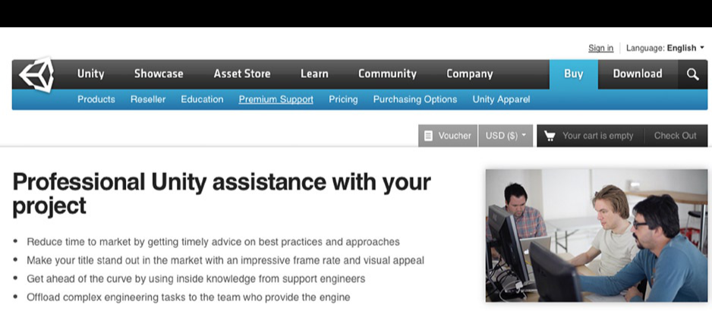

***Hình 13-19.****Unity cung cấp hỗ trợ chuyên nghiệp cho nghệ thuật, viết kịch bản, gỡ lỗi và hơn thế nữa*

Những dự án đầu tiên tôi thực hiện trong sự hợp tác khởi nghiệp là một trải nghiệm học hỏi cho cả nhóm, tất cả những người mới bắt đầu. Khi chúng tôi nghĩ rằng chúng tôi đã sẵn sàng xuất bản, chúng tôi đã thuê một nhà phát triển chuyên nghiệp để xem xét công việc của mình. Đó là một bài tập thú vị giúp chúng tôi tự tin vào những gì chúng tôi đã làm tốt, đồng thời cung cấp phương pháp học tập trung, theo dõi nhanh cho những lĩnh vực mà chúng tôi cần cải thiện đồng thời rút ngắn đáng kể thời gian phê duyệt xuất bản.

Hãy nhớ chia sẻ tình yêu thương khi bạn thấy các nhà phát triển đồng nghiệp của mình thu hút phản hồi cho dự án của họ bằng cách cho họ những nhận xét chi tiết, chu đáo, phác thảo những gì bạn nghĩ là đã hoàn thành tốt và đề xuất những cải tiến nếu bạn có thể.

**Luật Murphy ở mọi nơi**

Định luật Murphy nói rằng bất cứ điều gì có thể sai, sẽ sai. Thực sự, thực sự sai lầm. Tôi đã cực kỳ lo lắng cho cuộc phỏng vấn quan trọng đầu tiên của mình — luyện tập lại những câu trả lời đã được chuẩn bị kỹ lưỡng và nắm chặt đồng xu may mắn trong túi khi chờ đến lượt. Ngay giữa buổi phỏng vấn, một chiếc cúc áo của tôi bật ra và rơi xuống bàn của người phỏng vấn. Có một khoảnh khắc im lặng đến choáng váng khi cả hai chúng tôi đều ngạc nhiên và kinh hãi nhìn vào nút bấm, sau đó tôi nắm lấy áo sơ mi của mình và anh ta giật lấy điện thoại của mình. May mắn thay, thư ký của anh ấy có một chiếc chốt an toàn, và khi tôi đã kéo lại gần nhau, chúng tôi tiếp tục cuộc phỏng vấn. Tôi đã không hòa mình vào một vũng máu hành xác và tôi tiếp tục lọt vào danh sách rút gọn, mặc dù tôi không phải là lựa chọn cuối cùng. Sau kinh nghiệm đó, các cuộc phỏng vấn tiếp theo diễn ra rất nhanh.

Cho dù là cho một cuộc điều tra việc làm hay một cuộc phỏng vấn, hãy luôn có ảnh chụp màn hình và video dự phòng để bạn có thể sử dụng trong trường hợp bản trình diễn không thành công, điều này xảy ra thường xuyên hơn bạn có thể nghĩ vì nhiều lý do. Hãy nhớ rằng: Họ đang bận, yêu cầu của bạn là một trong số rất nhiều và bạn muốn giúp họ dễ dàng biết được bạn có thể làm gì. Không xảy ra lỗi demo, nhưng ảnh chụp màn hình và video tốt cùng với mã nguồn của bạn sẽ hỗ trợ yêu cầu công việc của bạn hoặc ngăn cuộc phỏng vấn đến ngay lập tức.

Điều này cũng áp dụng cho danh mục trang web; có sẵn ảnh chụp màn hình và các lựa chọn thay thế video chơi trò chơi cùng với bản demo có thể chơi được để đề phòng.

**Bảng tuyển dụng**

Hầu hết các hangout trực tuyến dành cho nhà phát triển đã được đề cập đều bao gồm hướng dẫn nghề nghiệp và nhiều hangout có bảng việc làm nơi nhà tuyển dụng có thể đăng cơ hội việc làm. Ngay cả khi bạn chưa sẵn sàng tìm kiếm việc làm, việc theo dõi các mô tả công việc có thể giúp định hướng cho việc học của bạn.

Unity Technologies liệt kê các cơ hội việc làm của riêng mình tại [http://unity3d.com/company/jobs](https://translate.google.com/translate?hl=vi&prev=_t&sl=auto&tl=vi&u=http://unity3d.com/company/jobs)và cũng cung cấp một nơi cho những người tìm việc và các lời mời làm việc được đăng trong diễn đàn Cộng đồng của mình tại [http://forum.unity3d.com](https://translate.google.com/translate?hl=vi&prev=_t&sl=auto&tl=vi&u=http://forum.unity3d.com/) . Điều này bao gồm một khu vực dành cho những người đang tìm kiếm thành viên nhóm cho các dự án phi thương mại (Hình 13-20 ).

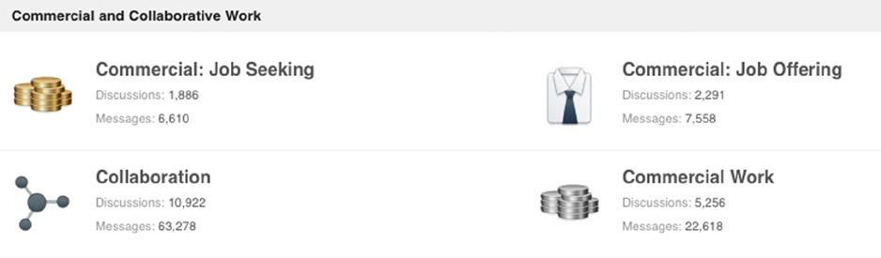

***Hình 13-20.****Diễn đàn thống nhất Ban làm việc thương mại và cộng tác*

Stackoverflow có [http://careers.stackoverflow.com](https://translate.google.com/translate?hl=vi&prev=_t&sl=auto&tl=vi&u=http://careers.stackoverflow.com/) , GitHub có [http://jobs.github.com](https://translate.google.com/translate?hl=vi&prev=_t&sl=auto&tl=vi&u=http://jobs.github.com/) và Gamasutra có [http://jobs.gamasutra.com](https://translate.google.com/translate?hl=vi&prev=_t&sl=auto&tl=vi&u=http://jobs.gamasutra.com/) . Mỗi nhà sản xuất bảng điều khiển đều có danh sách việc làm trên các trang web tương ứng của họ hoặc các công ty phần mềm trò chơi điện tử con của họ, chẳng hạn như Naughty Dog, người sáng tạo *The Last of Us*, một công ty con của Sony hoặc Blizzard, một công ty con của Activision. Ngoài ra còn có các studio trò chơi điện tử độc lập, từ những gã khổng lồ AAA như EA Games đến các công ty khởi nghiệp địa phương.

Ngoài ra còn có các trang web nghề nghiệp với các cơ hội việc làm cho các nhà phát triển, từ các trang web chung như CareerBuilder. com hoặc một số trang web công nghệ hoặc trực tuyến cụ thể hơn dành cho người tìm việc và người làm nghề tự do, chẳng hạn như Người khởi nghiệp, Việc làm đích thực và Chúng tôi làm việc từ xa.

Đối với dịch giả tự do, [www.freelancer.com](https://translate.google.com/translate?hl=vi&prev=_t&sl=auto&tl=vi&u=http://www.freelancer.com/)có một danh mục Unity3D dành riêng. Các trang web làm việc tự do khác như Elance và oDesk cung cấp một nền tảng cho những người làm nghề tự do ngoài việc đấu thầu công việc bao gồm hỗ trợ quản lý luồng dự án và xử lý các khoản thanh toán.

Asset Store là một nguồn tập lệnh tuyệt vời và cũng là nơi bạn có thể chia sẻ các giải pháp tập lệnh của riêng mình. Nếu bạn cảm thấy mình đã viết một tập lệnh đặc biệt tiện dụng có thể có ứng dụng rộng rãi hơn, bạn có thể cân nhắc gửi nó đến Cửa hàng tài sản. Điều này cũng phục vụ mục đích tương tự như xuất bản trò chơi cho danh mục đầu tư của bạn — một sản phẩm gốc, đã xuất bản.

Tóm lược

Đây là nó, sự bắt đầu của bạn vào thế giới với tư cách là một nhà phát triển trò chơi mới chớm nở. Bắt đầu từ quy mô nhỏ và xây dựng dựa trên những gì bạn đã học được cho đến nay. Đừng nản lòng bằng cách bắt đầu với dự án mơ ước mà một studio AAA sẽ tốn hàng chục nhà phát triển, nhiều năm và hàng triệu đô la để sản xuất. Dù mục tiêu của bạn là gì trong quá trình phát triển trò chơi, hãy tận hưởng từng bước của cuộc hành trình và từng thành tích nhỏ như một chiến thắng.

Tham gia vào cộng đồng, đặc biệt là Diễn đàn Thống nhất, Câu trả lời và wiki. Dù hương vị yêu thích của bạn là gì, cho dù đó là Facebook hay một số địa điểm khác, bạn có thể thấy Unity và các nhà phát triển trò chơi được đại diện tốt. Twitter là một cách mà các nhà phát triển thường giao tiếp cũng như là một cách tuyệt vời để quảng bá về trò chơi của bạn. Theo kịp Unity bằng cách theo dõi @ Unity3d . Bạn có thể tìm thấy tôi tại @ j9suvak và nhiều nhà phát triển khác trên danh sách theo dõi Twitter của tôi. Đừng ngại, hãy đến và tham gia ngay.

Chào mừng đến với niềm vui!